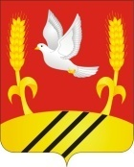
СОВЕТ НАРОДНЫХ ДЕПУТАТОВ
НИКОЛЬСКОГО СЕЛЬСКОГО ПОСЕЛЕНИЯ
НОВОУСМАНСКОГО МУНИЦИПАЛЬНОГО РАЙОНА
ВОРОНЕЖСКОЙ ОБЛАСТИ

РЕШЕНИЕ

от 29.09.2022г. №22
поселок 1-го отделения
совхоза «Масловский»

О флаге Никольского сельского поселения
Новоусманского муниципального района
Воронежской области

В соответствии с законодательством, регулирующим правоотношения в сфере геральдики, Федеральным законом от 06.10.2003 № 131-ФЗ « Об общих принципах организации местного самоуправления в Российской Федерации, законом Воронежской области от 14.12.2021 N 148-ОЗ «О преобразовании некоторых муниципальных образований Новоусманского муниципального района Воронежской области», в целях использования геральдической символики на всей территории вновь образованного поселения и в связи с отсутствием геральдической символики в преобразованном Воронежском сельском поселении Новоусманского муниципального района Воронежской области, Совет народных депутатов Никольского сельского поселения Новоусманского муниципального района Воронежской области

РЕШИЛ:

- Установить флаг Никольского сельского поселения Новоусманского муниципального района Воронежской области, зарегистрированный в Геральдическом Совете при Президенте Российской Федерации 24.12.2018 года и внесенный в Государственный геральдический Регистр Российской Федерации за № 12104, в качестве официального символа вновь образованного Никольского сельского поселения Новоусманского муниципального района Воронежской области.
- Утвердить Положение «О флаге Никольского сельского поселения Новоусманского муниципального района Воронежской области», согласно приложению.
- Настоящее решение вступает в силу с момента его принятия и подлежит опубликованию в официальном периодическом печатном средстве массовой информации Никольского сельского поселения Новоусманского муниципального района Воронежской области «Вестник муниципальных правовых актов Никольского сельского поселения Новоусманского муниципального района Воронежской области» и на официальном сайте администрации Никольского сельского поселения в информационно-телекоммуникационной сети «Интернет».
- Контроль за исполнением настоящего решения возложить на заместителя председателя Совета народных депутатов Никольского сельского поселения Новоусманского муниципального района Воронежской области Мелькову. В.Е.

Глава Никольского сельского поселения
Новоусманского муниципального
района Воронежской области Мильгунова И.В.

Приложение к решению
Совета народных депутатов
Никольского сельского поселения
от 29.09 2022 г. № 22

ПОЛОЖЕНИЕ
«О ФЛАГЕ НИКОЛЬСКОГО СЕЛЬСКО ПОСЕЛЕНИЯ
НОВОУСМАНСКОГО МУНИЦИПАЛЬНОГО РАЙОНА
ВОРОНЕЖСКОЙ ОБЛАСТИ»

Настоящим положением устанавливается описание, обоснование и порядок использования флага Никольского сельского поселения Новоусманского муниципального района Воронежской области.

- Общие положения

1.1. Флаг Никольского сельского поселения Новоусманского муниципального района Воронежской области (далее – флаг Никольского сельского поселения) является официальным символом Никольского сельского поселения.
1.2. Флаг Никольского сельского поселения отражает исторические, культурные, социально-экономические, национальные и иные местные традиции.
1.3. Положение о флаге Никольского сельского поселения с приложением на бумажном и электронном носителе хранится в архиве Никольского сельского поселения и доступно для ознакомления всем заинтересованным лицам.
1.4. Флаг Никольского сельского поселения подлежит государственной регистрации в порядке, установленном федеральным законодательством и законодательством Воронежской области.

- Описание и обоснование символики флага Никольского сельского поселения

2.1. Описание флага Никольского сельского поселения:
«Прямоугольное двухстороннее с отношением ширины к длине 2:3 полотнище красного цвета, несущее вдоль нижнего края полосу жёлтого цвета шириной ¼ ширины полотнища. В центре полотнища на красной части изображены белый летящий голубь между двух желтых колосьев, а на желтой части – три наклонных черных полоски (фигуры из герба Никольского сельского поселения)».
2.2. Рисунок флага Никольского сельского поселения приводится в приложении 1 к настоящему Положению, являющемся неотъемлемой частью настоящего Положения.
2.3. Обоснование символики флага Никольского сельского поселения.
Символика флага Никольского сельского поселения многозначна.
Желтые колосья символизируют нивы сельскохозяйственных полей поселения, крестьянский труд, плодородие и богатый урожай. Три черные полоски (борозды) символизируют знаменитые воронежские черноземы и три населенных пункта, образующих сельское поселение: поселок 1-го отделения совхоза «Масловский», поселок 2-го отделения совхоза «Масловский», поселок Софьино. Два колоска обозначают также два отделения совхоза «Масловский».
Голубь - символ мира, божественной чистоты, красоты и духовности Устремленный вперед голубь символизирует развитие сельского поселения, его устремленность в будущее. На территории сельского поселения находится территория развития -индустриальный парк «Масловский».
Цвета поля щита и фигур дополняют символику герба.
Красный цвет – символ трудовой и боевой славы, ратных подвигов и героизма, проявленного жителями поселения при защите Отечества.
Чёрный цвет – символ мудрости, скромности, а также символ чернозёма (плодородия).
Белый цвет (серебро) – символ чистоты, открытости, мудрости, примирения, совершенства.
Желтый цвет (золото) – символ плодородия, урожая, богатства, стабильности, уважения, интеллекта.

3. Порядок воспроизведения и размещения флага Никольского сельского поселения

3.1. Воспроизведение флага Никольского сельского поселения, независимо от его размеров и техники исполнения, должно точно соответствовать описанию, приведенному в пункте 2.1. настоящего Положения.
3.2. Порядок одновременного размещения Государственного флага Российской Федерации, флага Воронежской области, флага Никольского сельского поселения, иных флагов устанавливается в соответствии с федеральным законодательством, законодательством Воронежской области, регулирующим правоотношения в сфере геральдического обеспечения.
3.3. При одновременном размещении Государственного флага Российской Федерации (или флага Воронежской области) и флага Никольского сельского поселения флаг Никольского сельского поселения располагается справа (размещение флагов: 1-2).
3.4. При одновременном размещении Государственного флага Российской Федерации (1), флага Воронежской области (2) и флага Никольского сельского поселения (3), Государственный флаг Российской Федерации располагается в центре. Слева от Государственного флага Российской Федерации располагается флаг Воронежской области, справа от Государственного флага Российской Федерации располагается флаг Никольского сельского поселения (размещение флагов: 2-1-3).
3.5. При одновременном размещении чётного числа флагов (например, 8-ми), Государственный флаг Российской Федерации (1) располагается левее центра. Справа от Государственного флага Российской Федерации располагается флаг Воронежской области (2), слева от Государственного флага Российской Федерации располагается флаг Новоусманского муниципального района (3). Справа от флага Воронежской области располагается флаг Никольского сельского поселения (4). Остальные флаги располагаются далее поочередно слева и справа в порядке ранжирования (размещение флагов: 7-5-3-1-2-4-6-8).
3.6. При одновременном размещении нечётного числа флагов (например, 9-ти), Государственный флаг Российской Федерации (1) располагается в центре. Слева от Государственного флага Российской Федерации располагается флаг Воронежской области (2), справа от Государственного флага Российской Федерации располагается флаг Новоусманского муниципального района (3). Слева от флага Воронежской области располагается флаг Никольского сельского поселения (4). Остальные флаги располагаются далее поочередно справа и слева в порядке ранжирования (расположение флагов: 8-6-4-2-1-3-5-7-9).
3.7. Расположение флагов, установленное в пунктах 3.3. – 3.6. указано «от зрителя».
3.8. При одновременном размещении Государственного флага Российской Федерации, флага Воронежской области, флага Новоусманского муниципального района, флага Никольского сельского поселения размер флага Никольского сельского поселения не может превышать размеры других флагов.
3.9. При одновременном размещении Государственного флага Российской Федерации, флага Воронежской области, флага Новоусманского муниципального района, флага Никольского сельского поселения высота размещения флага Никольского сельского поселения не может превышать высоту размещения других флагов.
3.10. При одновременном размещении Государственного флага Российской Федерации, флага Воронежской области, флага Новоусманского муниципального района, флага Никольского сельского поселения все флаги должны быть выполнены в единой технике.
3.11. В знак траура флаг Никольского сельского поселения приспускается до половины высоты флагштока (мачты). При невозможности приспустить флаг, а также, если флаг установлен в помещении, к верхней части древка выше полотнища флага крепится черная сложенная пополам и прикрепленная за место сложения лента, общая длина которой равна длине полотнища флага, а ширина составляет не менее 1/10 от ширины полотнища флага.
3.12. При вертикальном вывешивании флага Никольского сельского поселения, флаг должен быть обращен лицевой стороной к зрителям, а свободным краем вниз.
3.13. Порядок изготовления, хранения и уничтожения флага Никольского сельского поселения, бланков и иных носителей изображения флага Никольского сельского поселения устанавливается администрацией Никольского сельского поселения.
4. Порядок использования флага Никольского сельского поселения

4.1. Флаг Никольского сельского поселения установлен (поднят, размещен, вывешен) постоянно:
1) на зданиях органов местного самоуправления Никольского сельского поселения, муниципальных предприятий и учреждений, необходимых для осуществления полномочий по решению вопросов местного значения Никольского сельского поселения;
2) в залах заседаний органов местного самоуправления Никольского сельского поселения;
3) в кабинетах главы Никольского сельского поселения, выборных должностных лиц местного самоуправления Никольского сельского поселения; главы администрации Никольского сельского поселения.
4.2. Флаг Никольского сельского поселения устанавливается при проведении:
1) протокольных мероприятий;
2) торжественных мероприятий, церемоний с участием должностных лиц органов государственной власти области и государственных органов Воронежской области, главы Никольского сельского поселения, официальных представителей Никольского сельского поселения;
3) иных официальных мероприятий.
4.3. Флаг Никольского сельского поселения может устанавливаться:
1) в кабинетах заместителей и руководителей структурных подразделений администрации Никольского сельского поселения; заместителей главы администрации Никольского сельского поселения; руководителей отраслевых, структурных подразделений администрации Никольского сельского поселения; руководителей и их заместителей муниципальных предприятий, учреждений и организаций;
2) на транспортных средствах главы Никольского сельского поселения, пассажирском транспорте и другом имуществе, предназначенном для транспортного обслуживания населения Никольского сельского поселения;
3) на жилых домах, зданиях предприятий и учреждений в дни государственных праздников, торжественных мероприятий, проводимых органами местного самоуправления Никольского сельского поселения, общественными объединениями, предприятиями, учреждениями и организациями независимо от организационно-правовой формы, а также во время семейных торжеств.
4.4. Изображение флага Никольского сельского поселения может размещаться:
1) на форме спортивных команд и отдельных спортсменов, представляющих Никольское сельское поселение.
2) на заставках местных телевизионных программ;
3) на официальных сайтах органов местного самоуправления Никольского сельского поселения в информационно-коммуникационной сети «Интернет»;
4) на пассажирском транспорте и другом имуществе, предназначенном для транспортного обслуживания населения Никольского сельского поселения.
5) на бланках удостоверений лиц, осуществляющих службу на должностях в органах местного самоуправления, муниципальных служащих, депутатов Совета народных депутатов Никольского сельского поселения, членов иных органов местного самоуправления, служащих (работников) муниципальных предприятий, учреждений и организаций;
6) на бланках удостоверений к знакам различия, знакам отличия, установленных муниципальными правовыми актами;
7) на визитных карточках лиц, осуществляющих службу на должностях в органах местного самоуправления, муниципальных служащих, депутатов Совета депутатов Никольского сельского поселения, членов иных органов местного самоуправления, служащих (работников) муниципальных предприятий, учреждений и организаций.
8) на официальных периодических печатных изданиях, учредителями которых являются органы местного самоуправления Никольского сельского поселения, предприятия, учреждения и организации, находящиеся в муниципальной собственности Никольского сельского поселения, муниципальные унитарные предприятия Никольского сельского поселения;
9) на знаках различия, знаках отличия, установленных муниципальными правовыми актами;
10) на конвертах, открытках, приглашениях, календарях, а также на представительской продукции (значки, вымпелы, буклеты и иная продукция) органов местного самоуправления и муниципальных органов Никольского сельского поселения;
4.5. Флаг Никольского сельского поселения может быть использован в качестве основы для разработки наград и почетных званий Никольского сельского поселения.
4.6. Размещение флага Никольского сельского поселения или его изображения в случаях, не предусмотренных пунктами 4.1. – 4.5. настоящего Положения, является неофициальным использованием флага Никольского сельского поселения.
4.7. Размещение флага Никольского сельского поселения или его изображения в случаях, не предусмотренных пунктами 4.1. – 4.5. настоящего Положения, осуществляется по согласованию с администрацией Никольского сельского поселения, в порядке, установленном муниципальными правовыми актами Никольского сельского поселения.

5. Контроль и ответственность за нарушение настоящего Положения

5.1. Контроль соблюдения установленных настоящим Положением норм возлагается на администрацию Никольского сельского поселения.
5.2. Ответственность за искажение флага Никольского сельского поселения или его изображения, установленного настоящим Положением, несет исполнитель допущенных искажений.
5.3. Нарушениями норм использования и (или) размещения флага Никольского сельского поселения или его изображения являются:
1) использование флага Никольского сельского поселения, в качестве основы гербов, эмблем и флагов общественных объединений, муниципальных унитарных предприятий, муниципальных учреждений, организаций независимо от их организационно-правовой формы;
2) использование в качестве средства визуальной идентификации и рекламы товаров, работ и услуг, если реклама этих товаров, работ и услуг запрещена или ограничена в соответствии с федеральным законодательством.
3) искажение флага Никольского сельского поселения или его изображения, установленного в пункте 2.1. части 2 настоящего Положения;
4) использование флага Никольского сельского поселения или его изображения с нарушением норм, установленных настоящим Положением;
5) изготовление флага Никольского сельского поселения или его изображения с искажением и (или) изменением композиции или цветов, выходящим за пределы геральдически допустимого;
6) надругательство над флагом Никольского сельского поселения или его изображением, в том числе путем нанесения надписей, рисунков оскорбительного содержания, использования в оскорбляющем нравственность качестве;
7) умышленное повреждение флага Никольского сельского поселения.
5.4. Производство по делам об административных правонарушениях, предусмотренных пунктом 5.3, осуществляется в порядке, установленном Кодексом Российской Федерации об административных правонарушениях и Законами Воронежской области.
6. Заключительные положения
6.1. Внесение в композицию флага Никольского сельского поселения каких-либо изменений допустимо в соответствии с законодательством, регулирующим правоотношения в сфере геральдического обеспечения.
6.2. Право использования флага Никольского сельского поселения, с момента утверждения его Советом народных депутатов Никольского сельского поселения в качестве официального символа, принадлежит органам местного самоуправления Никольского сельского поселения.
6.3. Флаг Никольского сельского поселения, с момента утверждения его Советом народных депутатов Никольского сельского поселения в качестве официального символа, согласно части Четвертой Гражданского кодекса Российской Федерации «Об авторском праве и смежных правах», авторским правом не охраняется.
6.4. Настоящее положение вступает в силу с момента его принятия и подлежит опубликованию в официальном периодическом печатном средстве массовой информации Никольского сельского поселения Новоусманского муниципального района Воронежской области «Вестник муниципальных правовых актов Никольского сельского поселения Новоусманского муниципального района Воронежской области» и на официальном сайте администрации Никольского сельского поселения в информационно-телекоммуникационной сети «Интернет».

ПРИЛОЖЕНИЕ 1
к Положению «О флаге
Никольское сельское поселение
Новоусманского муниципального района
Воронежской области»

МНОГОЦВЕТНЫЙ РИСУНОК ФЛАГА
НИКОЛЬСКОГО СЕЛЬСКОГО ПОСЕЛЕНИЯ
НОВОУСМАНСКОГО МУНИЦИПАЛЬНОГО РАЙОНА
ВОРОНЕЖСКОЙ ОБЛАСТИ

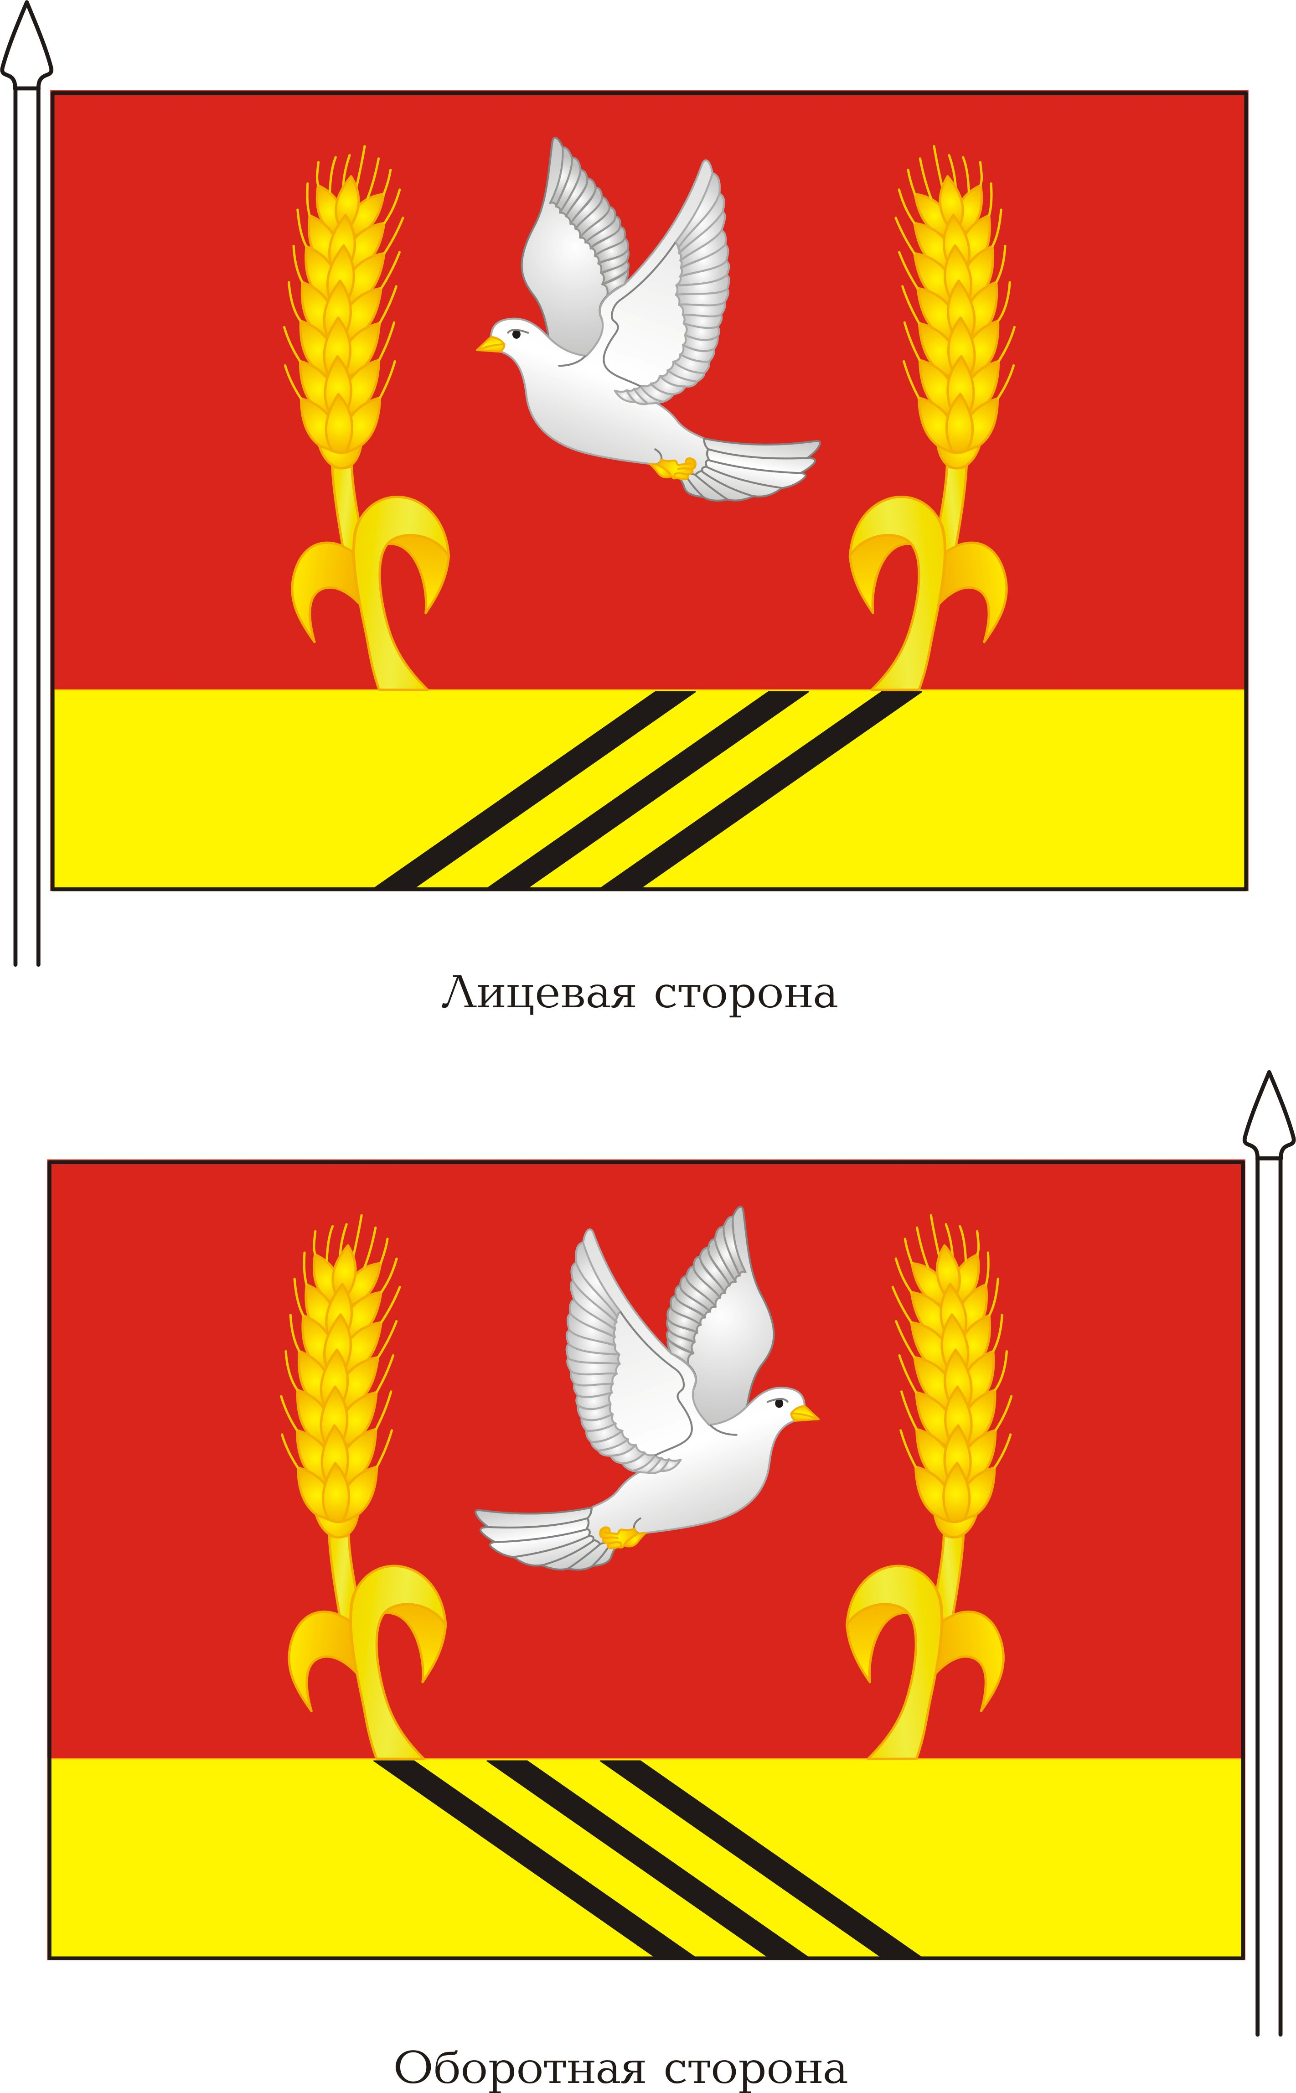

Размещение флагов: 1 –флаг РФ или субъекта РФ, 2 – флаг муниципального образования, где цифровые обозначения указывают на степень почетности места размещения герба при взгляде от зрителя.

